SUPLOVÁNÍ
Nepřítomni: MÁDLOVÁ, MÁLEK (ŠMK), AIMOVÁ
Nepřítomné třídy:

DOZOR / ŠATNY / 7:30 – 8:00:
DOZOR / ŠATNY / VELKÁ PŘESTÁVKA:
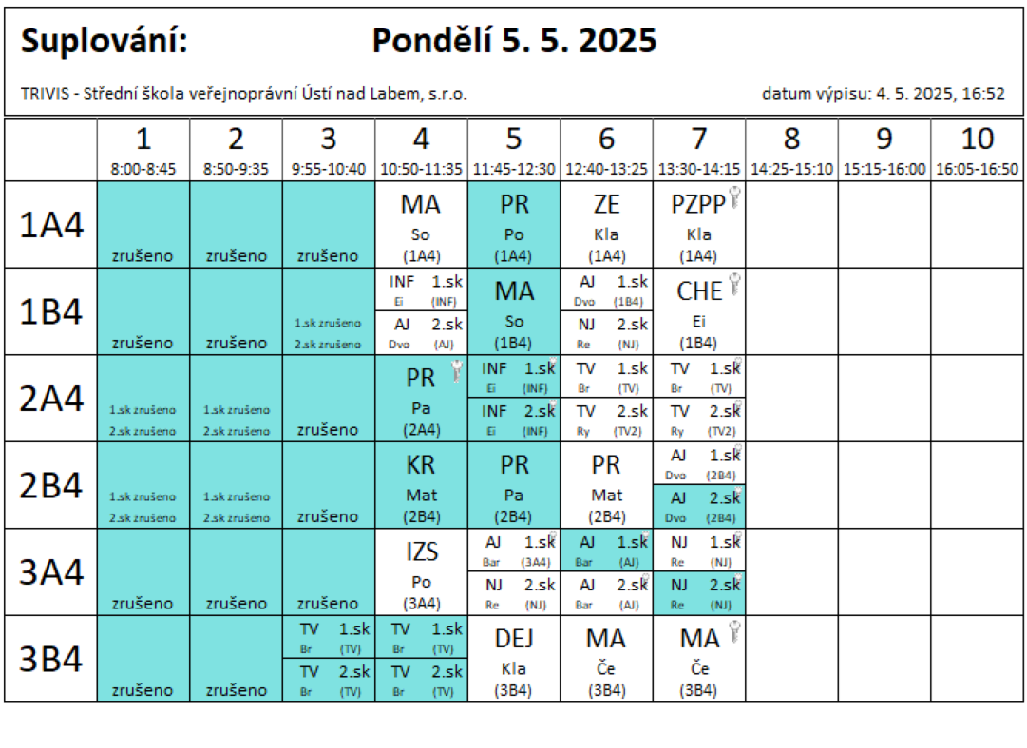
Výuka od 4. hod, 3B4 od 3. hod
MZ DT ČJL dle rozpisu

